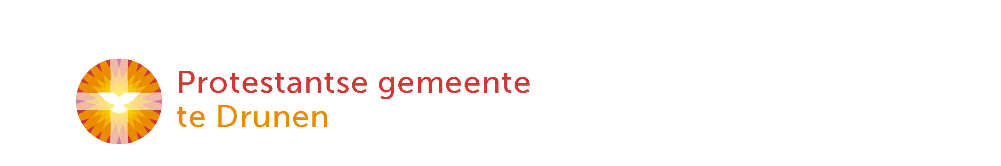
Liturgie Drunen zondag 10 december 2023
10:00u De Open Hof

Tweede Advent

INTREDE
♪ 0. Muziek vooraf door organist Wim Branderhorst

Welkom en mededelingen door ouderling van dienst Ben Kruger
Moment van stilte

♪ 1. Openingslied: Psalm 80:1 O God van Jozef, leid ons verder

Bemoediging & Groet (staande)

Kyrië

♪ 2. Kyrië-lied: LB 967:1,3,6 Zonne der gerechtigheid

DE BIJBEL
Gebed om de heilige Geest

Moment voor jong & oud: ‘het fleeceje’

♪ 3. Kinderlied: Sterren in de nacht
https://youtu.be/qJeM3bKF4aQ?si=cXG0ssvdTxGcAkk_
De kinderen gaan met het licht van de Paaskaars naar de Kinderkerk.

Schriftlezing: Filippenzen 1:12-26 (NBV21)

♪ 4. Lied: LB 441:4,5 Hoe zal ik U ontvangen?

Uitleg & Verkondiging
Moment van stilte

♪ 5. Lied: LB 221 Zo vriendelijk en veilig als het licht

GEBEDEN & GAVEN
De kinderen komen terug uit de Kinderkerk

Collectes
♪ 6. Tussenspel door organist

Gebeden: Dank- & voorbeden, Stil gebed, gezamenlijk ‘Onze Vader’

ZENDING & ZEGEN
♪ 7. Slotlied: LB 442 Op U, mijn Heiland, blijf ik hopen (staande)

Zegen
We beamen de zegen met
♪ 8. Een gezongen ‘Amen.’

♪ 9. Muziek achteraf door organist

